Presupuesto para Equipo Ofimático
Busca, analiza y compara rendimientos y precios para elaborar un presupuesto que se adecúe a las necesidades del cliente:
Un cliente estaría interesado en renovar su equipo ofimático domestico para poder “actualizarse y no quedarse atrás” en el manejo de la suite Ofimática de Microsoft. También apunta que lo nota algo lento al arrancar y que no tiene mucha capacidad de almacenamiento.
Actualmente cuenta con un ordenador de unos diez años de antigüedad, cree que lo compró en el 2011, y está dudando entre actualizar algún componente o renovar directamente el equipo. En cuanto a la suite de Microsoft Office, actualmente el cliente está utilizando el Microsoft Office 2010, aunque le gustaría utilizar una versión más moderna, de poder ser la última, para noquedarse atrás con los cambios en el programa.
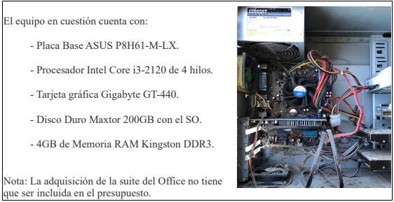
Requisitos del presupuesto a entregar:
- Análisis de los requisitos derivados de los requerimientos del cliente.
- Presupuesto integral para la adquisición de un computador funcional y adaptado a los requerimientos expresados por el cliente.
- Justificación del presupuesto propuesto en base a datos objetivos y comparables.
- Presupuesto para la actualización del equipo del cliente.
- Justificación del presupuesto de actualización en base a datos objetivos y comparables.

Análisis de los requisitos derivados de los requerimientos del cliente.

Nuestro cliente nos informa de que quiere actualizar su equipo que utiliza para funciones ofimáticas, recalcando la preocupación de que su actual máquina arranca de forma muy lenta y dispone de poco espacio de almacenamiento.
Nos indica también un interés por utilizar la última versión del paquete Office.
Podemos comenzar analizando sus requisitos recomendados:
Equipo y procesador | Memoria | Disco Duro | Pantalla
1,1 GHz o más rápido, dos núcleos | 4 GB de RAM | 4 GB de espacio disponible en disco | Resolución de pantalla de 1280 x 768 (se necesita Office de 64 bits para 4K y superior)
Gráficos | Sistema Operativo | Navegador | Versión de .NET
La aceleración de hardware de gráficos necesita DirectX 9 o versiones posteriores, con WDDM 2.0 o posteriores para Windows 10 (o bien WDDM 1.3 o posteriores para Windows 10 Fall Creators Update). | Windows 11, Windows 10, Windows 10 LTSC 2021, Windows 10 LTSC 2019, Windows Server 2022 o Windows Server 2019. | La versión actual de Microsoft Edge, Internet Explorer, Chrome o Firefox. | Para usar algunas de las características, también es necesario instalar .NET 3.5 o 4.6.
El procesador de nuestro cliente cumple de sobra con las expectativas, ya que alcanza una velocidad de 3,10 GHz, sin embargo el disco duro y la memoria RAM comienzan a quedarse cortos a la larga.
Si quisieramos cambiar la memoria por una versión más eficiente y actualizada, debemos utilizar una placa base diferente que disponga de ranuras para memoria DDR4.
De la misma forma, para una mayor velocidad de arranque y rendimiento utilizaremos un disco SSD en el que instalaremos el S.O y el paquete de office.

Presupuesto integral para la adquisición de un computador funcional y adaptado a los requerimientos expresados por el cliente.

En caso de directamente la compra de un nuevo equipo, este podría ser un rendimiento razonable:

